Дано:
.
Найти:
скорость тела в положении В - ;
время движения на участке ВС - ;
длину участка ВС - .
Решение.
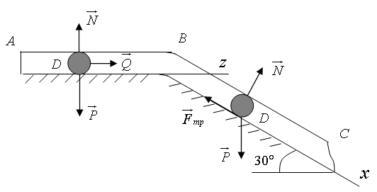
1) Движение груза на участке АВ.
На груз действуют сила тяжести , нормальная реакция трубы и постоянная сила , направленная от А к В. Проведем от А к В горизонтальную ось z. Дифференциальное уравнение движения груза в проекции на ось z: .
Сумма проекций сил на ось z равна: .
Сделаем замену и .
.
Интегрируем.
Постоянную интегрирования находим по начальному условию: при z=0 .
.
.
При z=l находим скорость в точке В.
.
2) Движение на участке ВС.
На груз действуют силы , , .
Дифференциальное уравнение движения груза в проекции на ось x:
.
Величина силы трения .
Сумма проекций сил на ось x: .
,
сокращаем на m и интегрируем.
Постоянные определяем из условия: при груз находится в точке В (x=0) и его скорость равна .
Время движения на участке ВС находится из условия .
Длина участка ВС

